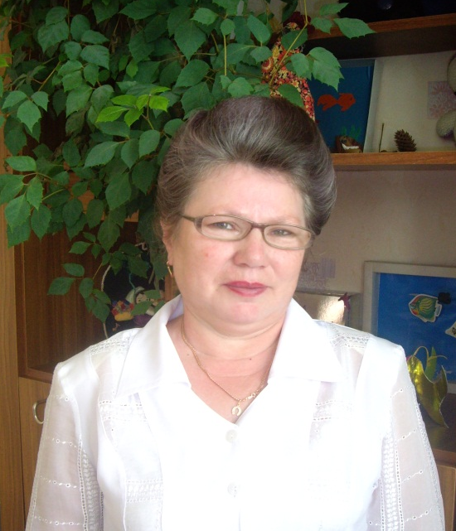

Западнова Ландыш Миннибаровна с 1973 года занимается педагогической деятельностью, в должности учителя начальных классов. Окончила Мензелинское педагогическое училище, по специальности «учитель начальных классов» в 1973 году. Общий стаж работы – 34 года, в данной должности - 34 года. Имеет нагрудный знак «Отличник народного просвещения» с 1995 года. В 2003 году была участником конкурса «Кабинет учителя начальных классов – 2003» и стала победителем в номинации «Педагогические находки». Учитель консультирует молодых педагогов, проводит открытые уроки, дискуссии, «мастер-классы», тематические столы по обобщению опыта, которые способствуют повышению профессионального мастерства каждого учителя. Учащиеся Ландыш Миннибаровны активно участвуют в конференциях и являются призерами и победителями на муниципальном, республиканском и всероссийском уровне. Она является победителем Всероссийского конкурса ПНПО Лучших учителей Российской Федерации», стала победителем гранта министерства образования и науки Республики Татарстан «Наш лучший учитель», является ветераном труда.

Западнова Ландыш Миннебаровна 1973 елдан башлап башлангыч сыйныфлар укытучысы булып эшли. 1973 елда «Башлангыч сыйныфлар укытучысы» белгечлеге буенча Минзәлә педагогия училищесын тәмамлый. Гомуми эш стажы 34 ел, бу вазифада 34 ел. 1995 елдан «Халык мәгарифе отличнигы» күкрәк билгесе ала. 2003 елда “Башлангыч сыйныфлар укытучысы Кабинеты 2003” конкурсында катнаша һәм педагогик табышлар номинациясендә җиңүче була. Укытучы яшь педагогларга консультацияләр бирә, ачык дәресләр, дискуссияләр, «мастер-класслар», тәҗрибәне гомумиләштерү буенча тематик өстәлләр үткәрә, алар һәр укытучының һөнәри осталыгын арттырырга ярдәм итә. Аның укучылары Республикакүләм конференцияләрдә актив катнашалар һәм җиңүгә ирешәләр. Ул «Россия Федерациясенең «Иң яхшы укытучылары» Бөтенроссия конкурсында җиңүче булып тора, Татарстан Республикасы Мәгариф һәм фән министрлыгының «Безнең иң яхшы укытучы» гранты җиңүчесе, хезмәт ветераны.

